桂林电子科技大学2019-2020学年 第2学期

**Python编程 实验报告**

**课号： 1920825 任课老师：甘才军**

|  |  |  |  |
| --- | --- | --- | --- |
| 实验名称 | **实验2函数及面向对象编程** | | |
| 院 系 | **计算机与信息安全学院** | 专业 | **计算机科学与技术** |
| 学 号 | **1800301338** | 姓名 | **于彬磊** |
| 实验日期 | **2021年03月27日** | | |

# 实验目的

（1）深入理解Python标准库函数及其用法；

（2）掌握自定义函数的方法；

（3）初步学会Python面向对象编程。

# 实验内容与步骤

请根据educoder教学课堂要求，完成本次实验的实训作业。然后回答以下问题。

**要求（违反要求，视为作弊）：**

* 为了能给出截图，请将你编好的代码从educoder上复制到你的本地python开发环境进行测试。
* 程序的最后一行，请添加一条语句:print(‘本程序由XXX:YYY开发,完成时间：ZZZ),结果截图中要包含该语句的输出(XXX,YYY分别为你的学号和姓名)。

（1）在本行下给出任务1（第1关）的代码截图和在Python环境下运行结果截图（测试数据不少于3组）

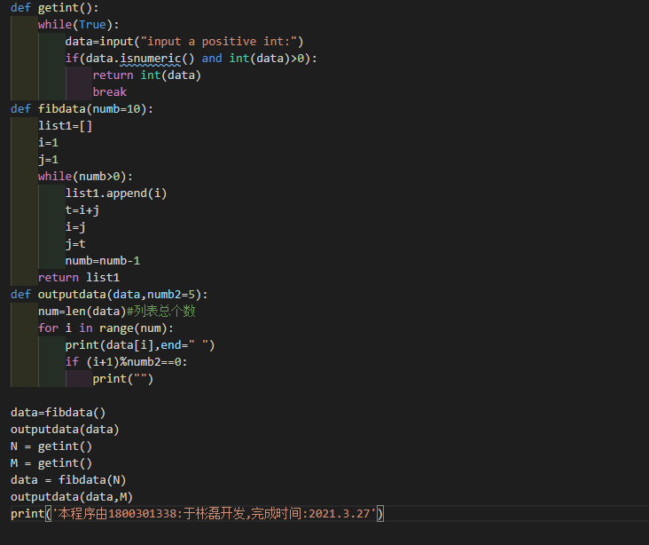

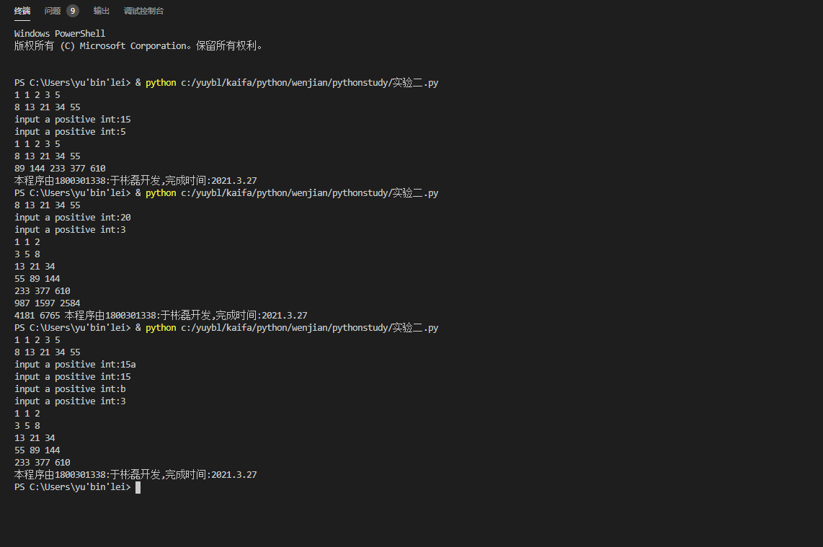

（2）在本行下给出任务2（第2关）的代码截图和在Python环境下运行结果截图（测试数据不少于3组）

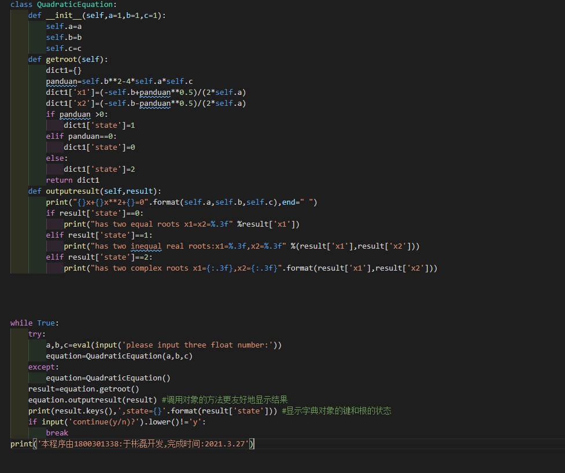

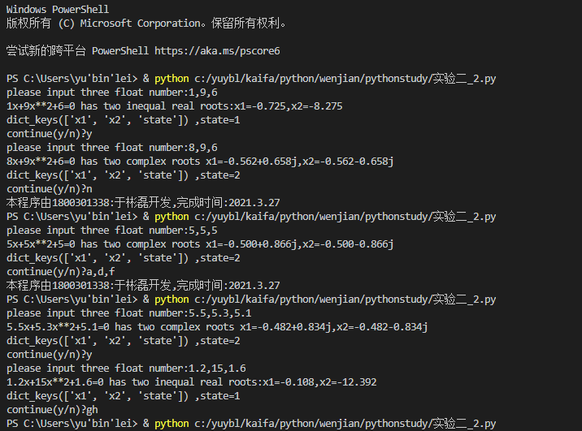

# 实验小结

请对你在此次实验中遇到的问题及解决方法进行归纳总结（按序号一一列出来）。

1. 函数参数自定义问题。忘记函数默认参数书写方式，错误的从重载角度处理。最后查文档解决。Python参数可以通过在函数定义传参时用等式默认。
2. 复数格式化问题.不晓得如何保留小数相关问题，通过查询文档，利用format函数得以解决。Python对于数据的输出处理可以通过format进行格式化处理.